C:\Users\ADMINI~1\AppData\Local\Temp\ksohtml5212\wps1.jpg

教关委函〔2019〕12 号

# **关于在青少年中开展“新时代好少年”**

**主题教育读书活动“美好生活 劳动创造”的通知**

各省、自治区、直辖市教育厅（教委）关工委，新疆生产建设兵团教育局关工委，各计划单列市教育局关工委：

为深入学习贯彻习近平新时代中国特色社会主义思想和党的十九大精神，全面落实全国教育大会部署，着力加强青少年思想道德建设，根据工作安排，2019—2020 学年将在全国中小学校继续开展“新时代好少年”主题教育读书活动。现将有关事项通知如下：

一、活动主题

美好生活 劳动创造

二、活动目的

弘扬劳动精神，教育引导广大青少年崇尚劳动、尊重劳动，懂得劳动最光荣、劳动最崇高、劳动最伟大、劳动最美丽的道理，长大后能够辛勤劳动、诚实劳动、创造性劳动。

|  |
| --- |
|  |
|  | C:\Users\ADMINI~1\AppData\Local\Temp\ksohtml5212\wps2.jpg |

三、活动组织

主办单位：教育部关心下一代工作委员会承办单位：中国下一代教育基金会

协办单位：重庆课堂内外杂志有限责任公司（活动办公室，简称活动办）

各级教育系统关工委

四、活动时间

2019 年 11 月至 2020 年 7 月

五、活动形式

读书交流：积极开展读书交流活动，引导学生读书思考， 把读书活动融入到书香班级、书香校园建设中；动员广大“五老”对学生进行阅读指导，开展主题讲座，帮助学生认识劳动价值，树立劳动观念。

征文交流：组织学生撰写征文，书写读书体会和参加劳动的感受、意义。字数不超过 1000 字。

朗诵交流：举办主题朗诵会，诵读各种有关劳动的经典名篇。朗诵时间不超过 4 分钟。

演讲交流：举办主题演讲会，分享参加劳动的感悟、收获和读书体会。演讲时间不超过 5 分钟。

六、活动安排

1.实施和成果展示阶段（2019 年 11 月—2020 年 5 月）。各地按照通知要求开展活动，并根据实际情况组织展示活

动，活动进展情况及时通过活动官方网络平台进行宣传。

2.成果报送阶段（2020 年 6 月）。各地活动成果以省为

单位统一报送至活动办，征文以电子版形式，朗诵、演讲以视频的形式发送至活动办邮箱 [ggwhdb@163.com](mailto:ggwhdb@163.com)。每省推荐征文数量不超过 100 篇，朗诵、演讲视频数量各不超过 20 个。

3.集中推广交流阶段（2020 年 7 月—8 月）。活动办对各地报送成果进行遴选，优秀成果通过全国总结交流展示会和各种媒体平台予以总结、展示、推广。

七、活动要求

（一）加强组织领导。要充分认识主题教育读书活动的重要意义，把活动作为配合主渠道开展学校德育工作的重要抓手，主动融入学校思想政治工作大格局；按照相关文件规定，坚持公益性原则，经县级以上教育行政部门批准后开展活动，确保活动健康持续深入开展。

（二）创新活动形式。要围绕立德树人总体要求，依托有效载体，不断创新活动手段，打造富有时代气息、体现本地本校特点、具有关工特色的品牌活动；创造条件，组织广大青少年积极参与劳动体验和社区公益活动，使他们掌握劳动技能，养成劳动习惯；加强主题教育读书活动理论研究， 提升活动品质和价值，指导活动创新发展。

（三）注重宣传引领。要重视宣传工作，利用好传统媒

体和新媒体，做好活动各阶段宣传，积极营造尊重劳动、崇尚劳动、热爱劳动的浓厚氛围；依托活动官方网站、微信平台以及地方、学校媒体，大力宣传活动经验和成果，扩大活动覆盖面和影响力。

联系方式：

1.教育部关工委秘书处：刘涵，010-66096963

2.中国下一代教育基金会：祁莉莉，010-65279559

3.活动办公室：张丽，023-63659835

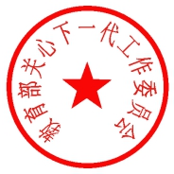

教育部关心下一代工作委员会2019 年 7 月 8 日

河 南 省 教 育 厅

豫教关字〔2020〕2号

**关于在全省青少年中开展“新时代好少年"  
主题教育读书活动“美好生活劳动创造"  
的补充通知**

各省辖市、济源示范区教育局关工委，各直管县（市）教育局关工委：

为贯彻落实教育部关工委《关于在青少年中开展“新时代 好少年”主题教育读书活动“美好生活劳动创造”的通知》要 求，根据省教育厅关工委《转发教育部关工委〈关于在青少年中 开展“新时代好少年”主题教育读书活动“美好生活劳动创造” 的通知＞的通知》（豫教关字〔2019〕16号）的工作安排，定于 2020年5月至2020年7月下旬首先开展在线交流展示（现场展示 交流活动将根据防控形势另行通知），具体通知如下：

—、在线活动方式

1. 通过“新时代好少年”主题教育读书活动官方平台“诵 读帮” APP（教育部备案号：教APP备5000013号）线上提交和展 示演讲、朗诵、征文作品（详见附件1）；
2. 知识问答活动（详见附件2）。

二、 线上作品评比与交流展示工作安排

参加演讲、朗诵、征文作品报送截止时间为7月31H, 8月 上旬进行作品评比及工作总结，8月中下旬分别举办本省和参 与全国优秀作品展示交流和推广活动（具体时间、安排另行通 知）。

三、 有关要求

1. 各地教育局关工委要重视抓好本次在线主题教育读书活 动，要以此为契机，教育引导广大中小学生围绕主题、紧密结 合当前疫情防控，用作品表达和展示在抗疫斗争中的模范英雄 人物无畏牺牲的伟大忘我劳动精神；讲好抗疫故事，激励中小 学生坚定“四个自信”，听党话，跟党走。
2. 各地将中小学校及学生参与“美好生活劳动创造”主题 教育读书活动及组织工作的情况，填写“统计报表”（详见附 件3）,由各地市教育局关工委汇总连同书面工作总结一并于7 月31日前报至省教育厅关工委。
3. 本次活动结合防疫抗疫，编写了与此相连的爱国主义教 育、科学常识和新冠肺炎防控知识等内容的知识答题，可供广

大中小学生自愿参加，教育引导和激励他们从战胜新冠疫情切 身感受中，更加爱党，爱祖国，爱人民和珍惜生命。

1. 各市县要对上报参评作品认真进行评选，并根据各地开 展情况，培养、认定一批主题教育活动示范学校（条件名额另 行通知）。

联系方式：

厅关工委办公室：0371-69691027

活动办公室：罗文全15923187678 李响18580798681

附件：1.在线交流展示活动官方平台“诵读帮” APP使用指南

1. “美好生活劳动创造”在线知识问答活动参与指南
2. 全省青少年“新时代好少年”（美好生活劳动创

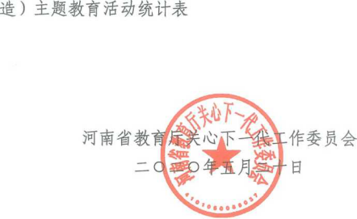

附件1：

**在线交流展示活动官方平台“诵读帮” APP使用指南**

一、下载APP

方式一：在iOS或Android系统手机的各大应用市场内搜索

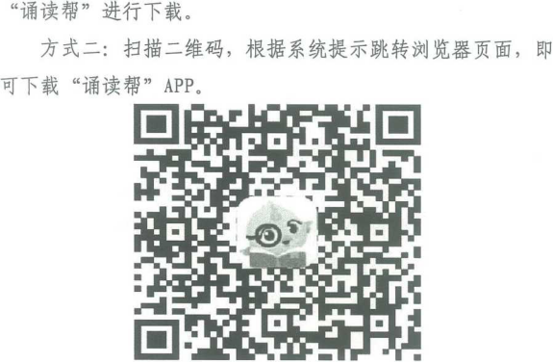

二、 注册与登录

首次打开APP的用户需要先注册账号，才能登录APP。

登录页面提供三种方式登录：

1. 手机号码注册登录一点击“手机号密码登录”
2. 微信注册登录-点击“微信图标”
3. QQ注册登录-点击“QQ图标”

三、 活动参与流程

在“诵读帮” APP首页找到"活动专区”,选择“河南专区”

进入“活动详情页”。

(1)填写报名资料

点击“活动详情页”底部的“立即报名”按钮，进入报名 资料填写页面，填写活动参与者的资料，完成后，点击“立即 报名”提交资料。

(2 )完成普通话模拟测试

成功提交资料后，会自动返回“活动详情页”，在该页面 点击屏幕底部黄色按钮“立即上传我的作品”，此时会提醒用 户进行“普通话模拟测试”，只有达到合格线才能录制、上传 朗诵作品。没有达到合格线，可以利用“诵读帮” APP的学习资 源提升水平后，再行测试。

(3 )录制作品

通过模拟测试后，请再次进入“活动详情页”，点击屏幕 底部“立即上传我的作品”，选择“去录制作品”后，会跳转 到“作品列表”，选择要录制的作品，进入录制页面，点击屏 幕右下角的“录制作品”开始录音，录制完成后选择提交并点 击“系统打分”进行测评。

(4 )上传作品

测评结果显示后，选择右下角的“上传活动”将录制的作 品提交到活动专区，如果APP提醒“恭喜你上传成功”，即成 功将作品提交到了活动平台。

(5 )转发互动

用户可以在“诵读帮” APP中“我的”里面的“我的活动”

中查看自己的活动状态。同时，也可以在“活动专区”收听或 查看自己和他人上传的活动作品，进行评论、点赞、转发等互 动交流。

参与在线活动过程中有任何疑问,可电话咨询：023-67037512. 023-63659927。

附件2：

**“美好生活劳动创造”在线知识问答活动参与指南**

L扫码识别二维码，进入活动页面。

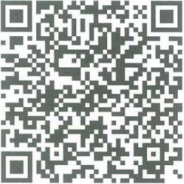

或关注“新时代好少年在线朗诵活动”微信公众号，关注 成功后会自动弹出答题地址，点击地址即可进入活动页面。

1. 填写名字、省份、学校、电子邮箱等报名信息。
2. 进入题库，开始答题。小学、初中、高中题库各含120 道题目，系统随机抽取25道题进行考核，限时30分钟。
3. 提交答案。所有题目均为单选题，点击正确选项进行答题。

5.后台评分。完成25道答题，系统将自动公布答题分数、 时间及排行榜，同时可以查看错题，对知识进行巩固学习。

6.择优表彰。活动结束后，将按评选标准以一定比例评选出优胜者，并颁发电子证书。

**附件3：全省青少年“新时代好少年”（美好生活劳动创造*）*主题教育活动统计表**

填报地市:

|  |  |  |  |  |  |  |  |  |  |  |  |  |  |  |  |  |
| --- | --- | --- | --- | --- | --- | --- | --- | --- | --- | --- | --- | --- | --- | --- | --- | --- |
| 县（市区） | 参加在线作品 | | | | | | | | | | | | 参加知识答题 | | | |
| 征文 | | | | 朗诵 | | | | 演讲 | | | | 校数 | | 学生数 | |
| 校数 | | 学生数 | | 校数 | | 学生数 | | 校数 | | 学生数 | |
| 中学 | 小学 | 中学 | 小学 | 中学 | 小学 | 中学 | 小学 | 中学 | 小学 | 中学 | 小学 | 中学 | 小学 | 中学 | 小学 |
|  |  |  |  |  |  |  |  |  |  |  |  |  |  |  |  |  |
|  |  |  |  |  |  |  |  |  |  |  |  |  |  |  |  |  |
| 合计 |  |  |  |  |  |  |  |  |  |  |  |  |  |  |  |  |
| 总计 |  | |  | |  | |  | |  | |  | |  | |  | |